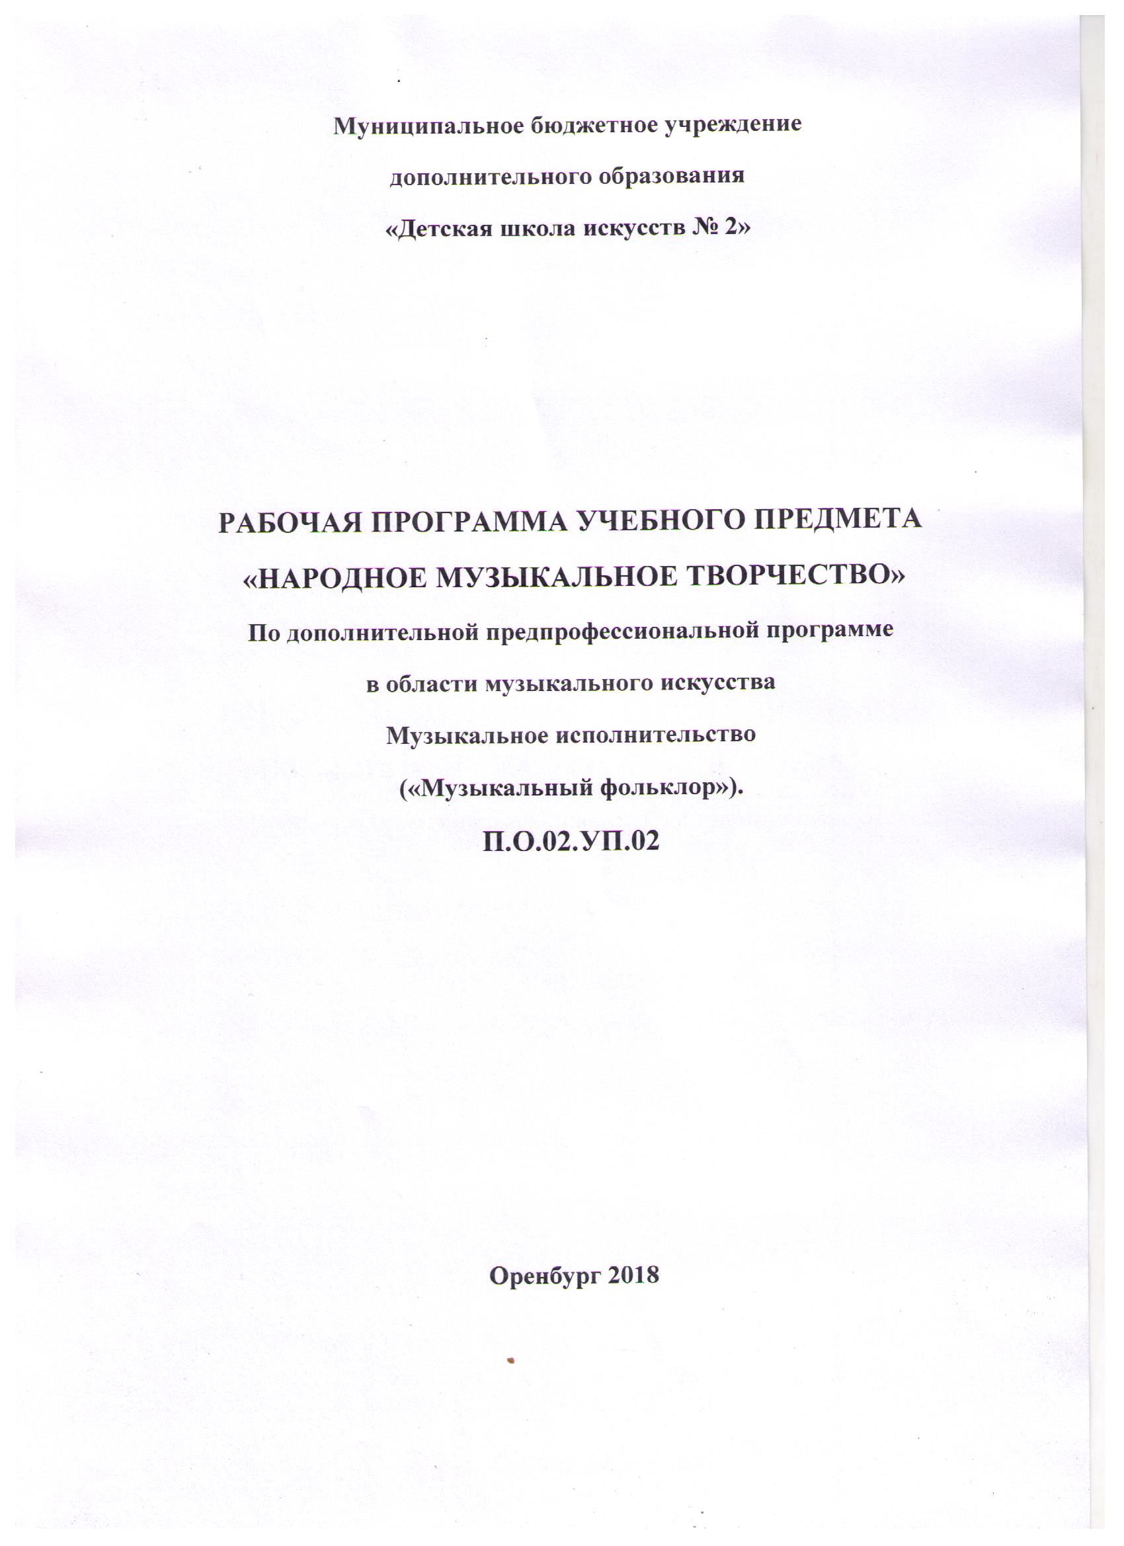

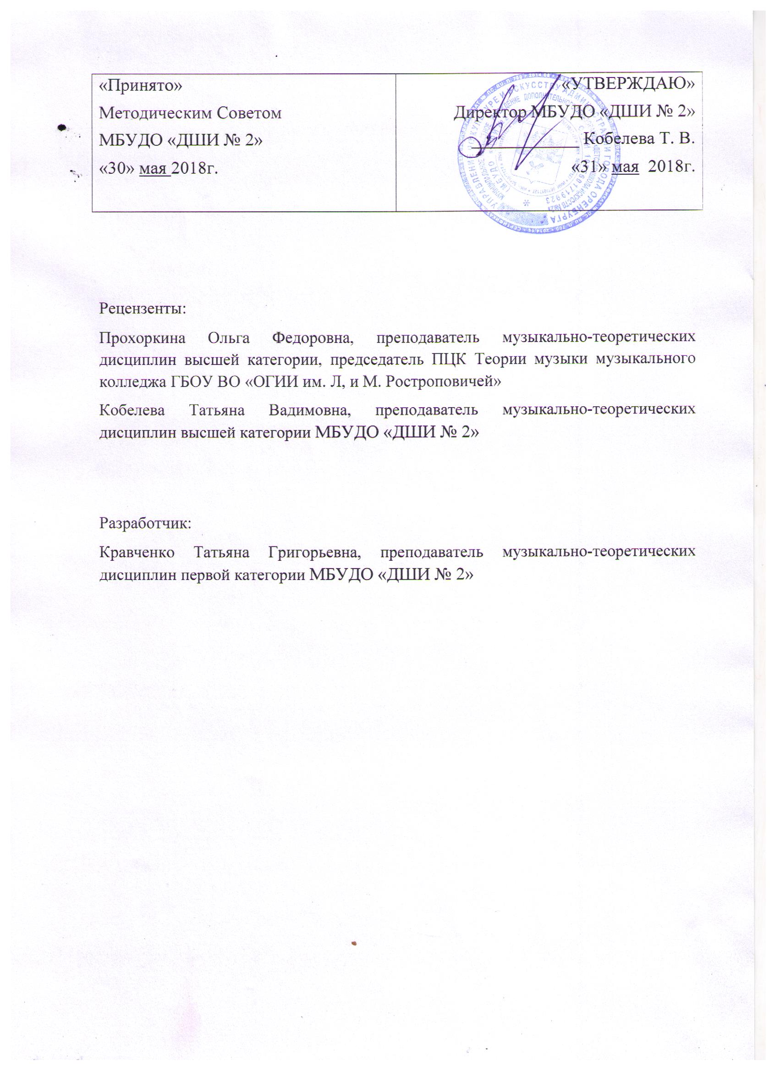

Структура программы учебного предмета

I. Пояснительная записка
- Характеристика учебного предмета, его место и роль в образовательном процессе;
- Срок реализации учебного предмета;
- Объем учебного времени, предусмотренный учебным планом образовательного учреждения на реализацию учебного предмета;
- Форма проведения учебных аудиторных занятий;
- Цели и задачи учебного предмета;
- Обоснование структуры программы учебного предмета;
- Методы обучения;

II. Содержание учебного предмета
- Этапы обучения;
- Учебно-тематический план;
- Требования к уровню подготовки обучающихся
- Формы и методы контроля, система оценок

- Аттестация: цели, виды, форма, содержание;
- Критерии оценки;
- Фонд оценочных средств;
V. Методическое обеспечение учебного процесса

- Методические рекомендации педагогическим работникам;
- Рекомендации по организации самостоятельной работы учащихся;

VI. Материально-технические условия реализации программы

VII. Список рекомендуемой методической и учебной литературы

I. ПОЯСНИТЕЛЬНАЯ ЗАПИСКА

1.Характеристика учебного предмета, его место и роль
в образовательном процессе

Программа учебного предмета «Народное музыкальное творчество» разработана на основе и с учетом федеральных государственных
требований к дополнительной предпрофессиональной общеобразовательной программе в области музыкального искусства «Музыкальный фольклор».
Учебный предмет «Народное музыкальное творчество» является одним из основных предметов предпрофессиональной образовательной программы «Музыкальный фольклор». Содержание предмета «Народное музыкальное творчество» непосредственно связано с содержанием таких учебных предметов, как «Фольклорный ансамбль», «Сольфеджио», «Музыкальная литература», что дает возможность учащимся воспринимать явления традиционной музыкальной культуры в комплексе специальных знаний, умений и навыков, развивает их эмоционально-чувственную сферу, художественно-образное мышление, творческую фантазию.
Программа учитывает возрастные и индивидуальные особенности учащихся и направлена на:
- воспитание чувства патриотизма и любви к Родине через изучение народного творчества; воспитание чувства уважения к старшему поколению и почитания народных традиций как источника красоты и жизненной силы;
- воспитание бережного отношения к фольклору как к источнику народной мудрости, исторической культурной ценности народа, осознание фольклора как неотъемлемой части общечеловеческой культуры;
- овладение детьми духовными и культурными ценностями народов мира и Российской Федерации.

Программа ориентирована на:
- воспитание и развитие у учащихся личностных качеств, позволяющих уважать и принимать духовные и культурные ценности разных народов;
- формирование у обучающихся эстетических взглядов, нравственных установок и потребности общения с духовными ценностями;
- формирование умения учащихся самостоятельно воспринимать и оценивать культурные ценности;
- воспитание детей в творческой атмосфере, обстановке доброжелательности, эмоционально-нравственной отзывчивости, а также профессиональной требовательности;
- выработку у обучающихся личностных качеств, способствующих восприятию в достаточном объеме учебной информации, умению планировать свою домашнюю работу, приобретению навыков творческой деятельности, в том числе коллективного творческого процесса;
- осуществление самостоятельного контроля над своей учебной деятельностью, умение давать объективную оценку своему труду, формирование навыков взаимодействия с преподавателями и обучающимися в учебном процессе.
Программа реализуется в процессе обучения детей в детской школе искусств, и помимо образовательных задач решает задачи возрождения фольклорного творчества как одной из важных составляющих национальной художественной культуры.

2. Срок реализации учебного предмета и возраст учащихся
Срок реализации учебного предмета «Народное музыкальное творчество» для детей, поступивших в образовательное учреждение в первый класс в возрасте с шести лет шести месяцев до девяти лет, составляет 4 года.

3. Объем учебного времени
Объём времени, предусмотренный учебным планом на реализацию учебного предмета «Народное музыкальное творчество»:

Срок обучения | 4 года (1-4 классы)
Максимальная учебная нагрузка | 262 часа
Количество  часов на аудиторные занятия | 131 час
Количество часов на внеаудиторную (самостоятельную) работу | 131 час
4. Форма проведения учебных аудиторных занятий

Учебный предмет «Народное музыкальное творчество» проводится в форме мелкогрупповых занятий численностью от 4до 10 человек.
Для учащихся 1-4 классов занятия по предмету «Народное музыкальное творчество» предусмотрены один раз в неделю по 1 часу.

5. Цель учебного предмета

Целью предмета является развитие музыкально-творческих способностей учащегося на основе формирования комплекса знаний, умений и навыков, позволяющих самостоятельно воспринимать, осваивать и оценивать произведения народного музыкального творчества.
Задачами предмета являются:

- освоение различных жанров народного устного и музыкального творчества, формирование круга представлений о народных традициях и устоях;
- обучение навыкам восприятия фольклорного материала;
- обучение разнообразным видам художественной деятельности как воплощению синкретичности (нерасчлененности различных видов культурного творчества) фольклорного искусства: музыкальному, литературному, танцевальному, театральному;
- приобщение детей к совместным формам творческой деятельности.

6. Обоснование структуры учебного предмета «Народное
музыкальное творчество»

Обоснованием структуры программы являются ФГТ, отражающие все аспекты работы преподавателя с учеником.
Программа содержит следующие разделы:
- сведения о затратах учебного времени, предусмотренного на освоение учебного предмета;
- распределение учебного материала по годам обучения;
- описание дидактических единиц учебного предмета;
- требования к уровню подготовки учащихся;
- формы и методы контроля, система оценок;
- методическое обеспечение учебного процесса.
- В соответствии с данными направлениями строится основной раздел программы «Содержание учебного предмета».

7. Методы обучения

Для достижения поставленной цели и реализации задач предмета используются следующие методы обучения:
- словесный (объяснение, разбор, анализ и сравнение музыкального материала);
- наглядный (показ, демонстрация музыкального материала);
- практический (воспроизводящие и творческие упражнения, деление целого произведения на более мелкие части для подробной проработки и последующая организация целого);
- прослушивание записей выдающихся исполнителей, народных исполнителей и коллективов и посещение концертов для повышения общего уровня развития обучающегося;
- индивидуальный подход к каждому ученику с учетом возрастных особенностей, работоспособности и уровня подготовки.

II. СОДЕРЖАНИЕ УЧЕБНОГО ПРЕДМЕТА

Этапы обучения

Этапы обучения | Возраст детей | Срок реализации | Задачи
Подготовительный (1-й класс) | 6-9 лет | 1 год | «Вхождение» в народное искусство. Знакомство с материнским фольклором, народным календарём, обрядами и обычаями.
Начальный  (2-й класс) | 7-10 лет | 1 год | Развитие полученных в 1-м классе умений, навыков и знаний. Интенсивное освоение фольклорных традиций. Знакомство с календарными жанрами, хороводными, шуточными и плясовыми песнями.
Основной (3-4 классы) | 8-12 лет | 2 года | Формирование устойчивого интереса к народному творчеству. Комплексное освоение традиционной музыкальной культуры. Знакомство с календарными и семейно-бытовыми обрядами и приуроченными к ним песнями. Знакомство со всеми жанровыми группами песенного и инструментального фольклора.

Учебно-тематический план
Учебно-тематический план отражает последовательность изучения разделов и тем программы с указанием распределения учебных часов. Максимальная учебная нагрузка представлена из расчета аудиторных занятий и самостоятельной работы учащегося.
Первый год обучения
№  темы | Тема | Кол-во  часов
1 | Введение. О предмете «Народное творчество».  Фольклор- народная мудрость. | 1
2 | Народный календарь. Осень.  Встреча осени (Успение)Осенние хлопоты .Хлеб в поле.  Сентябрь-златоцвет, румянец осени.  Осенины. Рябинник.(изготовление рябиновых бус)  Осеннее равноденствие.  Возжигание нового огня.  Октябрь- листопад, грязник, подзимник | 4
3 | Музыкально-фольклорные игры: «У медведя во бору», «Золотые ворота», «Сидит Дрёма».Загадки на тему осени. | 3
 | Быт и уклад. Темы: труд в поле и дома; осенние заготовки на зиму. | 1
4 | Материнский фольклор:  Колыбельные песни,пестушки.  Потешки и прибаутки.  Ноябрь- листогной, ворота зимы. | 2
5 | Музыкально-фольклорные игры: «У дядюшки Трифона», «Олень». Зимние заклички. | 3
 | Текущий контроль
6 | Народный календарь. Зима.  Декабрь-стужайло,хмурень,шапка зимы. | 1
7 | Народный календарь.Январь-снеговик,трескун.Году –начало,зиме-серёдка.  Колядование и ряжение.  Колядки. | 2
8 | Февраль-лютый,снежень, кривые дороги.  Масленица.  Масленичная неделя.  Обрядовые песни на Масленицу(слушание).  Заклички весны. | 2
9 | Быт и уклад:  Русская изба.  Домашняя утварь и мебель. | 2
10 | Народный календарь .Весна.  Март- протальник, предвесенье.  Егорий – вешний.  Обычаи и обряды весеннего земледельческого календаря.  Жаворонки. Позовем весенних птиц. (Изготовление «жаворонков»)  Весеннее равноденствие.  Музыкально-фольклорные игры: «Море и берег», «Молчанка»  Апрель- снегогон, водолей, первоцвет.  Весенние заклички.  Егорий- вешний.  Музыкально-фольклорные игры: «Коршун». | 4
11 | Быт и уклад. Народный костюм.  Женский народный костюм  Мужской народный костюм | 2
12 | Народный календарь Май- травень, цветень. Музыкально-фольклорные игры: «Горелки».  Русские народные ударные и шумовые инструменты.(Ложки, трещотки,бубенчики, «дрова» и др.) | 3
13 | Промежуточный контроль. Контрольный урок. | 1
 | Всего: | 32

Второй год обучения

№  темы | Тема | Кол-во  часов
1 | Мир фольклора-мир народной мудрости. | 1
2 | Народный календарь .Осень- перемен восемь.  осенние обряды «Дожинки»,  «Последний сноп».  Приметные деньки народного календаря.Сентябрь (новолетие, «Журавлиное вече»)  Равноденствие. Покров. Ледостав .Игра «Мышка»  Октябрь. Осенние ярмарки.(игры и скороговорки) | 5
3 | Быт и уклад. Русская свадьба. свадебная игра, величальные песни  Свадебная игра, величальные песни. | 2
4 | Музыкально-фольклорные игры: «Теремок»  Ноябрь- грудень. Синичкин праздник.  Музыкально-фольклорные игры «Царевич-королевич»  Величальные песни: «А кто у нас хороший», «земляничка-ягодка» | 4
5 | Народный календарь. Зима. Декабрь- канун новогодья, шапка зимы.  Загадки, пословицы, поговорки и скороговорки о зиме. Игра «Олень».  Зимний солнцеворот. Игра «Репка» | 3
6 | Текущий контроль. | 1
7 | Народный календарь. Январь- весне дедушка,Лютовей,трескун,снеговик. Колядования, посиделки, ряжения.  Гадания, подблюдные песни.  Татьянины именины.  Февраль.Сретенье. | 3
8 | Зимне-весенние традиции. Масленица. Дни масленичной недели.  Масленичные катания ,гостевание. Масленичные песни и игры на «Прощеное воскресенье»  Март-утро года. Весенние заклички.  Начало весеннее-полевых работ. Трудовые припевки.  Музыкально-фольклорные игры: «Дома ль воробей?» | 5
9 | Детский фольклор.Загадки, дразнилки.  пословицы и поговорки  Страшилки, сказки, музыкальные элементы сказки | 2
10 | Музыкально-фольклорные игры: «Бояре, а мы к вам пришли», «Кострома»  Весна красна нам добра принесла. Апрель-батюшка в поле зовет. Благовещенье. | 2
11 | Жанры народной музыки. Темы:  хороводные песни. Весенние и летние хороводы и хороводные игры :«Мак маковистый». | 1
12 | Русские народные духовые инструменты. | 1
13 | Народный календарь. Май. Святой Егорий.  Пост и Пасха.Красная горка. Фольклорные традиции своего региона. | 2
14 | Промежуточный контроль. Контрольный урок | 1
 | Всего: | 33

Третий год обучения
№  темы | Тема | Кол-во  часов
1 | Фольклор-народные знания. Где песня льется.там легче живется. | 1
2 | Народный календарь – осень.  Семён – летопродавец, осенины, новолетие.  Вторые осенины, «бабье лето».Сказка «Про житного деда» .  Рождество Богородицы Покров Пресвятой Богородицы. Игровая «Шла утица»  Октябрь-листобой,свадебник. Колыбельные. | 4
3 | Музыкально-фольклорные игры «Селезня я любила»,ярмарочные заклички  Осенние игровые и хороводные молодежные песни:  «Вью,вью,вью я капусточку», «Сидит Дрема» | 2
4 | Быт и уклад. Осенние свадьбы.  Сватовство, смотрины места жениха, запоруки.  Свадебный день (девичник, свадебный поезд, венчание)  Традиции свадебного пира, свадебная игра. | 3
5 | Народный календарь. Ноябрь-зиме запевка,ворота зимы Беседа дорогу коротает, а песня-работу  Песни и в работе и в игре. «Мы девицы-мудреницы»,  «Селезень». Музыкально-фольклорные игры.  Декабрь солнцеворотом славен. Были бы песни – и пляски будут. | 3
6 | Жанры народной музыки.  Русские богатыри, былины. Русские скоморохи, скоморошины | 2
7 | Текущий контроль. | 1
8 | Народный календарь - зима.  Январь-запевка года, зиме вершина.Колядки.  Рождество Христово, вертеп. Игра «Метелица» | 2
9 | Жанры народной музыки.  колядки, Христославия.  Подблюдные песни, зимние хороводы. | 2
10 | Русские народные инструменты: балалайка и гармонь.(Слушание русских наигрышей )  Русские народные струнные инструменты(гусли, домра) | 2
11 | Народный календарь. Февраль рисует, малюет –крану весну чует. Сказки, загадки, песни о зиме.  Добро того учит, кто слушает. Март-утро года. Закликаем весну.«Жаворонушки». | 2
12 | Жанры народной музыки.  Весенние хороводные песни. «На горе-горе петухи поют». Игровая «Тетёрка»  Всё в свой прок. Апрельские ручьи землю будят. | 3
13 | Быт и уклад. Темы:  Традиции Великого поста  Духовные стихи , постовые хороводы.  Приготовления к Пасхе.  Май . Егорьев день. | 3
14 | Народный календарь – весенне-летний цикл.  Герасим-грачевник,  Сорок мучеников Севастийских.  Средокрестье, Благовещение,  Вербное Воскресение | 2
15 | Промежуточный контроль. Контрольный урок | 1
 | Всего: | 33
Четвертый год обучения
№у  темы | Тема | Кол-во  часов
1 | Родина краше золота. Вводное занятие. | 1
2 | Народный календарь – осенние традиции и обряды.  Сентябрь-начало осени.  Обряд «Похороны мух»;  Воздвиженье, третья встреча осени.  Окончание уборки урожая, капустники.  Жнивные песни.  Октябрь-золотая осень. Предзимье. | 4
3 | Быт и уклад.  Жилище и утварь.  Народные промыслы.  Русская игрушка (тряпичная, соломенная, деревянная и глиняная) | 3
4 | Жанры народной музыки.  Трудовые песни. Орудия труда земледельца.  Ноябрь. Свадебные песни.  Шумят в ноябре веселые свадьбы.  Песня ладом красна.  Лад и согласие-в любом деле счастье. Унисон. | 3
5 | Жанры народной музыки.  Лирическая протяжная песня. (мажор и минор)  Шуточные и плясовые песни.(полутон, целотонный лад)  Русская частушка. | 3
6 | Народный календарь – зима.  Декабрь-первозимье. Введение. Никольские морозы. Солнцестояние. | 1
7 | Текущий контроль | 1
8 | Народный календарь. Январь. Крещение. Традиции святых и страшных вечеров.  Святочные посиделки, целовальные игры. Поздравительные песни.  Проводы в рекруты  Похоронный и поминальные обряды. | 5
9 | Народные инструменты – гармони. | 1
10 | Жанры народной музыки.  Февраль. Сретенье. Перелом зимы.  Протяжные и лирические песни. Символы в русских народных песнях.  Масленичные гуляния. Величание Масленицы. Чучело Масленицы. | 5
11 | Быт и уклад.  Народный костюм.  Региональные особенности народного костюма. | 2
12 | Народный календарь – весенне-летний цикл. Первый выгон скота – Егорьев день (Георгий Победоносец).  Июнь. Троицкая неделя  Июль. Иван Купала.  Фольклорные традиции своего региона. | 3
13 | Промежуточная аттестация. Контрольный урок. | 1
 | Всего: | 33

- ТРЕБОВАНИЯ К УРОВНЮ ПОДГОТОВКИ УЧАЩИХСЯ

Результатом освоения программы «Народное музыкальное творчество» является приобретение обучающимися следующих знаний, умений и навыков:
- знание жанров отечественного народного устного и музыкального творчества, обрядов и народных праздников;
- знание особенностей исполнения народных песен, танцев, наигрышей;
- знание специфики средств выразительности музыкального фольклора;
- знания музыкальной терминологии;
- умение анализировать устный, музыкальный и танцевальный фольклор;
- владение навыками записи музыкального фольклора;
- умение применять теоретические знания в исполнительской практике.

- ФОРМЫ И МЕТОДЫ КОНТРОЛЯ, СИСТЕМА ОЦЕНОК

- Аттестация: цели, виды, форма, содержание .
Цели аттестации: установить соответствие достигнутого учеником уровня знаний и умений на определенном этапе обучения программным требованиям.
Формы контроля: текущий и промежуточный.
Текущий контроль осуществляется регулярно преподавателем на уроках, он направлен на поддержание учебной дисциплины, ответственную организацию домашних занятий. При выставлении оценок учитываются качество выполнения предложенных заданий, инициативность и самостоятельность при выполнении классных и домашних заданий, темпы продвижения ученика.
Промежуточный контроль – контрольный урок в конце каждого учебного года.
График текущей и промежуточной аттестации: текущая аттестация проводится в форме контрольных уроков в 1, 3, 5 и 7 полугодии по учебному материалу согласно календарно-тематическому плану. Промежуточная аттестация проводится в форме зачётов во 2, 4, 6 и 8 полугодии согласно календарно-тематическому плану.
Текущий и промежуточный контроль знаний, умений и навыков происходит в условиях непосредственного общения с обучающимися и осуществляется в следующих формах:
  - беседа, устный опрос, викторины по пройденному материалу;
  - обмен мнениями о прослушанном музыкальном примере;
  - представление своих творческих работ (сочинение музыкальных иллюстраций, письменные работы, рисунки);
музыкальная викторина
Текущий контроль успеваемости учащихся проводится в счет аудиторного времени, предусмотренного на учебный предмет.
Форму, время и виды проведения промежуточной аттестации по предмету «Народное музыкальное творчество» образовательное учреждение устанавливает самостоятельно. Формой промежуточной аттестации может быть контрольный урок, зачёт, а также - участие в каких-либо других творческих мероприятиях. В случае, если по предмету «Народное музыкальное творчество» промежуточная аттестация проходит в форме творческого показа, его можно приравнивать к зачету или контрольному уроку. Видами промежуточной аттестации также являются: устный ответ, письменная работа, творческие просмотры.
Содержание аттестации
- приметы народного календаря,
- народные обычаи и обряды календарно-земледельческого цикла,
- семейно-бытовые обычаи и обряды,
- жанры устного и музыкально-поэтического творчества,
- классификация народных музыкальных инструментов,
- быт и уклад жизни русского народа.

2. Критерии оценки

5 («отлично») - яркий, осмысленный и выразительный ответ, полно и точно поданный материал.
4. («хорошо») - ответ полный, но допущены неточности. Ответ заинтересованный и эмоциональный.
3. («удовлетворительно») - неполный и неточный ответ, допущено несколько ошибок. Ответ пассивный, не эмоциональный.
2 («неудовлетворительно») - грубые ошибки, медленный темп ответа, отсутствие знаний.
Согласно ФГТ, данная система оценки качества исполнения является основной. В зависимости от сложившихся традиций того или иного учебного заведения и с учетом целесообразности оценка качества исполнения может быть дополнена системой «+» и «-», что даст возможность более конкретно отметить выступление учащегося.

Фонд оценочных средств.

Промежуточная аттестация в конце 1 класса

Промежуточная аттестация проводится в конце 2 полугодия в форме контрольного урока в счет аудиторного времени, предусмотренного на учебный процесс.
Контрольный урок включает в себя письменную работу и устный ответ.
Письменная работа состоит из письменных, тестовых заданий по пройденному материалу;
Устный ответ включает в себя ответы на вопросы по пройденному материалу.

Требования к контрольному уроку

Письменные задания.
1.Выберите и обведите правильный ответ

1. Что в переводе с английского языка означает слово «фольклор»?
А) народная мудрость, народное знание;
Б) мысли народа;
В) жизнь народа;
Г) русские народные сказки;

2. Что не относится к устному народному творчеству?
А) потешка;
Б) поговорка;
В) пестушка;
Г) роман.

3. К какому жанру устного народного творчества относятся эти строчки: «Солнышко, покажись, Красное, нарядись!...»
А) песенки-заклички;
Б) докучные сказки;
В) потешки;
Г) скороговорки.

4. Какие обрядовые действия связаны с Масленицей:
А) плетение венков, прыгание через костёр;
Б) переодевание и обход соседей с песнями;
В) приготовление блинов, сожжение чучела;
Г) приготовление кулича, покраска яиц?

5. Как назывались песни, которые пели весной:
А) маслянки;
Б) колядки;
В) веснянки;
Г) рождественки?

6. Какое время года считалось завершением календарного цикла:
А) зима;
Б) лето;
В) весна;
Г) осень?

7. Основные узоры хохломской росписи
А). звери, птицы
Б.) растительные узоры, травка, ягоды
В .)геометрические узоры

8. Роспись по дереву золотым, красным, чёрным цветом.
А.) промысел Жостово
Б.) промысел Гжель
В.) промысел Хохлома

9. Обрядовые величальные и благопожелательные песни, исполнявшиеся на Святки
А) колыбельные песни
Б) подблюдные песни
В) колядки

Вопросы для устного ответа.
- Что такое обрядовые песни?
- Какие предметы домашнего обихода можно было увидеть в крестьянской избе?
- Назови (спой) известные тебе колыбельные песни.
- Какие музыкально-фольклорные игры ты знаешь?
- Какие обрядовые действия связаны с Масленицей?
- Назови известные тебе обычаи и обряды весеннего земледельческого календаря.
- Какой праздник связан с берёзой
- Как назывались песни, которые пели весной
- Назови, как называли песни, получившие своё название из-за тесной связи с народным сельскохозяйственным календарём –распорядком работ по временам года
- Как называли обувь, плетенная из лыка липы.
- Женская одежда без рукавов.
- Перечисли русские народные ударные инструменты

Промежуточная аттестация в конце 2 класса

Промежуточная аттестация проводится в конце 4полугодия в форме контрольного урока в счет аудиторного времени, предусмотренного на учебный процесс.
Контрольный урок включает в себя письменную работу и устный ответ.
Письменная работа состоит из письменных, тестовых заданий по пройденному материалу;
Устный ответ включает в себя ответы на вопросы по пройденному материалу.

Требования к контрольному уроку
Примерные письменные задания.
1.Выберите и обведите правильный ответ

Обрядовые песни это:
а) песни, которые исполнялись во время самых разных обрядов и являлись важной и необходимой частью этих обрядов;
б) песни, которые пели во время развлечений;
в) песни, которые пели во время обряда жертвоприношения.

2. Как назывался обряд, совершаемый после жатвы:
а) «закручивание усов»;
в) «завивание бороды»;
б) «выпрямление волос»;
г) «бритьё головы»?

3. На каком этапе уборки урожая могли исполнять такую песню: «Жали мы жали, / Жали-пожинали, / - Жнеи молодые, / Серпы золотые»:
а) начало уборки;
в) во время обеда;
б) середина уборки;
г) конец уборки?

4. Какие обрядовые действия связаны с днём Ивана Купалы:

а) плетение венков, прыганье через костёр;
б) переодевание и обход соседей с песнями;
в) сожжение чучела;
г) приготовление блинов?

5. Какой праздник связан с берёзой:
а) Троица;
в) Иван Купала;
б) Масленица;
г) Рождество?

6. Как назывались песни, которые пели на Рождественские праздники:
а) маслянки;
в) веснянки;
б) колядки;
г) рождественки?

7. Какие действия проводили с печеньем, приготовленным для встречи весны:
а) съедали;
в) забирались на крышу и подбрасывали;
б) угощали соседей;
г) продавали?

Примерные вопросы для устного ответа.

- Почему мы так говорим: «Мир фольклора - мир народной мудрости.»
- Как в старину встречали осень?
- Какие осенние заклички знаешь? Исполни их.
- Что в старину называли жито7
- К какому обряду относятся слова песни: « Серпы золотые, жнеи молодые»
- К какому обряду относится песня «А кто у нас хороший»
- Назови известные тебе подблюдные песни.
- Какие знаешь масленичные песни и игры на «Прощеное воскресенье»
- Какие хороводные игры тебе известны?
- Перечисли русские народные духовые инструменты.

Промежуточная аттестация в конце 3 класса
Промежуточная аттестация проводится в конце 6 полугодия в форме контрольного урока в счет аудиторного времени, предусмотренного на учебный процесс.
Контрольный урок включает в себя письменную работу и устный ответ.
Письменная работа состоит из письменных, тестовых заданий по пройденному материалу;
Устный ответ включает в себя ответы на вопросы по пройденному материалу.

Требования к контрольному уроку
Примерные письменные задания.
1.Выберите и обведите правильный ответ

1. Песни, которые исполнялись во время самых разных обрядов и являлись важной и необходимой частью этих обрядов, называются:
а) развлекательные;
в) традиционные;
б) обрядовые;
г) повседневные.

2. Когда совершался обряд «завивание бороды»:
а) на праздновании Масленицы;

в) на Рождество;
б) после жатвы;
г) во время посева урожая?

3. На какой праздник могли исполнять такую песню: «Сидит дед на меже. Он дивится бороде»:
а) на Ивана Купала;
в) на Святки;
б) на Рождество;
г) на Сочельник?

4. Какие обрядовые действия связаны с: Иван Купала

а) плетение венков, прыгание через костёр;
б) переодевание и обход соседей с песнями;
в) приготовление блинов, сожжение чучела;
г) приготовление кулича, покраска яиц?

5. Какой праздник связан с блином:

а) Троица;
в) Рождество;
б) Масленица;
г) Иван Купала?

6. Как назывались песни, которые пели осенью:

а) маслянки;
в) дождинки;
б) веснянки;
г) рождественки?

Примерные вопросы для устного ответа.
- Расскажи, как поют колыбельные песни. Исполни любимую.
- Исполни известную тебе «Докучную сказку».
- Когда исполнялись ЖНИВНЫЕ песни. Какую знаешь?
- Песня «Сидит Дрема» к какому жанру относится?
- Назови величальные свадебные песни.
- Во время какого обряда исполнялась песня «Ты река ли, моя реченька»
- Перечисли струнные русские народные инструменты
- Кто такие скоморохи?
- Назови известные тебе былины.
- К какому жанру относится песня «На горе-горе петухи поют»
- Какие весенние заклички ты знаешь?
- Когда исполняли песню «Юрий! Юрий! Подай ключи – землю отмыкать»?

Промежуточная аттестация в конце 4 класса

Промежуточная аттестация проводится в конце 8 полугодия в форме контрольного урока в счет аудиторного времени, предусмотренного на учебный процесс.
Контрольный урок включает в себя письменную работу и устный ответ.
Письменная работа состоит из письменных, тестовых заданий по пройденному материалу;
Устный ответ включает в себя ответы на вопросы по пройденному материалу и творческое задание.

Требования к контрольному уроку

Примерные письменные задания.
1.Выберите и обведите правильный ответ

Песни, которые связаны с календарём и календарными праздниками
А)скоморошины
Б)«жаворонки»,
В)рекрутские

2.«Маслиничные» песни
А)песни, которые связаны с календарём
Б)песни, которые связаны с различными событиями в личной и семейной жизни людей
Г)эпические песенные жанры

3. Кугиклы
А)плясовая песня
Б)музыкальный инструмент
В)народный костюм

4.Женский головной убор
А)шушун
Б)кафтан
В)кичка

5.О каком месяце говорят «шапка зимы»
А)декабрь
Б)январь
В)февраль

6.Жанр русского фольклора, сопровождающий святочные гадания
А)колядки
Б)подблюдные песни
В)масленичные песни

Примерные вопросы для устного ответа.
- Какие обрядовые песни ты знаешь
- Каковы особенности лирических песен
- В чем сходство и различие народных исторических песен и былин
- Песни-сказания, повествующие о событиях далёкого прошлого.
- На какой праздник исполняли «семицкие «песни
- Песня, напеваемая людьми для успокаивания и засыпания.
- Разновидность народных песен , сопровождавших русский новогодний обходной обряд
- Жанр русского фольклора, назначение которых состояло в том, чтобы «помочь» солнцу продвинуться по кругу, ускорить конец зимы.
- Песни, получившие своё название из-за тесной связи с народным сельскохозяйственным календарём
- . Расскажите о своеобразии жанра частушек. Как они исполняются?
- Какие музыкальные инструменты сопровождают народные песни и частушки?
- . Какую роль в народной песне играют повторы отдельных слов и целых строк? Приведите примеры.
- Какие народные музыкальные инструменты знаешь?
- Из чего делали дымковскую игрушку?
- Какие лирические протяжные песни знаешь? исполни еее.
- Расскажи как украшали жилище на троицу?
- Когда отмечают Сретенье? Какие песни поют?
- Расскажи о народном костюме.
- Какой песней провожали Масленицу?

- Методическое обеспечение учебного процесса

Основная форма учебной и воспитательной работы - урок в классе, обычно включающий в себя проверку выполненного задания, совместную работу педагога и учащихся по теме урока, рекомендации педагога относительно способов самостоятельной работы обучающихся.
Виды аудиторных учебных занятий по предмету «Народное музыкальное творчество»:
- рассказ/беседа на одну из тем (народный календарь, жанры русского фольклора, традиционный русский быт и уклад жизни);
- слушание и восприятие музыки, видео просмотр обрядовых действ;
- практическое освоение различных жанров устного, песенного, инструментального и хореографического фольклора;
- постановка фольклорных композиций согласно тематическому плану;
- музыкально-фольклорные игры;
- посещение специализированных музеев, выставок и экспозиций;
- посещение фольклорных праздников.
Аудиторные занятия по предмету «Народное музыкальное творчество» должны быть построены на сочетании различных видов деятельности, включающих практические и творческие задания (слушание, видео просмотр, пение, игра на народных инструментах и др.). Частая смена видов деятельности позволит сохранить работоспособность обучающихся, остроту восприятия материала.
Важнейшие педагогические принципы постепенности и последовательности в изучении материала требуют от преподавателя применения различных подходов к учащимся, исходящих из оценки их интеллектуальных, физических, музыкальных и эмоциональных данных, уровня подготовки.
Особенности программы «Народное музыкальное творчество» связаны с цикличностью народного земледельческого календаря, с повторностью и периодичностью обрядов и приуроченных песен; с повторностью передаваемых из поколения в поколение семейно-бытовых обрядов и песен. Таким образом, на протяжении четырёх лет дети изучают одни и те же обряды, обычаи и соответствующий им устный и музыкальный материал, количество и уровень сложности которого увеличивается с каждым годом.
Методика работы, предложенная в программе, универсальна и может работать на любом локальном стиле традиционной культуры. Она включает в себя конкретные формы разнообразной практики, которые позволяют в полном объёме на протяжении нескольких лет комплексно изучить традиционную культуру любой этнографической местности, реализовать методику музыкально-эстетического воспитания детей посредством фольклора. Содержание уроков, основанное на изучении традиционного фольклора, позволяет учащимся не только освоить необходимый учебный материал, но и осознать себя наследниками национальных традиций.

VI. МАТЕРИАЛЬНО-ТЕХНИЧЕСКИЕ УСЛОВИЯ РЕАЛИЗАЦИИ ПРОГРАММЫ

Материально-техническая база школы соответствует санитарным и противопожарным нормам, нормам охраны труда.
Учебная аудитория, предназначенная для реализации учебного предмета оснащена инструментом, звукотехническим оборудованием, видео-оборудованием, учебной мебелью (доска, столы, стулья, шкафы) и оформлена наглядными пособиями.
В образовательном учреждении должны быть созданы условия для содержания, своевременного обслуживания и ремонта музыкальных инструментов.

VII. СПИСОК РЕКОМЕНДУЕМОЙ МЕТОДИЧЕСКОЙ И УЧЕБНОЙ
ЛИТЕРАТУРЫ

- Андреева М. От примы до октавы.Ч.2./ М. Андреева - М.: «Советский композитор» 1978.
- Библиотека фольклора. Вып. 2 – М.: издательство В.Н. Зайцева, 2005
- Булучевский Ю., Фомин В. Краткий музыкальный словарь для учащихся. – Л.: Музыка, 1984.

Васильев Ю.А., Широков А.С. Рассказы о русских народных инструментах., М.: Советский композитор, 1976.
- Гилярова Н. Хрестоматия по русскому народному творчеству (1-2 год обучения). Альманах. М.: Издательство Родник, 1996
- Игнатьев И. Поет «Надежда» Вып.1-2. Хрестоматия. Челябинск: ЧГАКИ, 2006- 2008
- Куприянова Л.Л. Русский фольклор, учебник для 1 класса «Мнемозина», 2004
- Куприянова Л.Л. Русский фольклор, учебник для 2 класса «Мнемозина», 2004
- Куприянова Л.Л. Русский фольклор, учебник для 3 класса «Мнемозина», 2004
- Куприянова Л.Л. Русский фольклор, учебник для 4 класса «Мнемозина», 2004
- Куприянова Л.Л. Русский фольклор, рекомендации к учебнику. «Мнемозина», 2004
- Мерзляковав С., Мерзлякова Т.Наш веселый хоровод. Вып.1 Музыкально – игровой материал для дошкольников и младших школьников. –М.: Владос, 2002
- Науменко Г. Жаворононушки. Русские песни, прибаутки, скороговорки, считалки, сказки, игры. Вып.1-5, - М.: Советский композитор, 1977 - 1988
- Сысоева Г. Ходил Ваня по лужочку. Народные песни Воронежской области для детских фольклорных ансамблей. Воронеж: Центрально – Черноземное книжное издательство, 2000.

